1. Программирование алгоритмов циклической структуры
Цель: освоение приемов алгоритмизации вычисления при помощи оператор циклов.

Теоретические сведения и примеры практических задачи по программированию повторяющихся вычислений рассмотрены в разделах 8 – 10 учебного пособия.
Номер варианта рассчитывается на основе числа, состоящего из двух последних цифр пароля. Остаток от деления данной числа на 30, увеличенный на 1, составляет номер варианта.
Задание.
- Разработать программу на языке C++ для вычисления и вывода на экран минимального (y_{min}) и максимального (y_{max}) значения функции y=f(x) при x∈[x₁, x₂] с шагом Δx, и номеров интервалов, на которых достигаются эти значения. Величины a и b ввести с клавиатуры. Использовать оператор цикла заданного вида. Обеспечить вывод на экран в табличной форме для каждого шага вычислений следующие промежуточные результаты:
  - номер шага;
  - текущее значение аргумента х;
  - текущее значение функции y;
  - текущее значение минимума функции y_{min};
  - номер интервала n_{min}, соответствующие значению y_{min};
  - текущее значение минимума функции y_{max};
  - номер интервала n_{max}, соответствующие значению y_{max};
- Выполнить ручной просчет для значения аргумента из третьего интервала и сравнить его с результатами выполнения программы.

В разделе 1 отчета представить:
- тему, цель, задание, в том числе индивидуальная часть;
- листинг программы;
- результаты выполнения программы;
- ручной просчет и анализ результатов;
- выводы.
Варианты индивидуальных заданий:
№  п/п | Функция Y | Интервал и шаг | Заданный оператор цикла
1 | $$y={\text{ax}}^{2}\text{ln}x+b$$ | x∈[0,3; 3], Δx = 0,15 | while
2 | $$y=e^{\text{ax}}\text{cos}\text{bx}$$ | x∈[-1; 2], Δx = 0,15 | do…while
3 | $$y=\text{lg}\left(x+a\sqrt{\text{xb}}\right)$$ | x∈[0,8; 2], Δx = 0,1 | for
4 | $$y=x^{2}−\frac{b}{x}+a$$ | x∈[1; 1,5], Δx = 0,05 | while
5 | $$y=\frac{a}{x}+\sqrt{x^{2}−1}$$ | x∈[1; 3], Δx = 0,1 | do…while
6 | $$y=\text{ln}\left(x^{2}+\sqrt{\text{ab}}\right)$$ | x∈[0,2; 4], Δx = 0,2 | for
7 | $$y=a\text{cos}x+b$$ | x∈[0; π], Δx = π/20 | while
8 | $$y={\left(x−2\right)}^{2,5}+\text{ab}$$ | x∈[1; 4], Δx = 0,2 | do…while
9 | $$y=x\sqrt[3]{a+\text{bx}}$$ | x∈[-5; 3], Δx = 0,5 | for
10 | $$y=x\text{sin}\text{ax}+b$$ | x∈[0; 2π], Δx = π/10 | while
11 | $$y={\text{bx}}^{2}−a\text{lg}x$$ | x∈[2; 7], Δx = 0,2 | do…while
12 | $$y=\text{sin}x^{2}+\text{ln}\text{ax}+b$$ | x∈[0; π/2], Δx = π/60 | for
13 | $$y=e^{x}+a\text{ln}x^{b}$$ | x∈[0,5; 3,5], Δx = 0,25 | while
14 | $$y=a\text{sin}\left(\frac{x}{b}\right)$$ | x∈[0,25; 2], Δx = 0,05 | do…while
15 | $$y=\frac{a+b}{e^{x}+\text{cos}x}$$ | x∈[0; 3π/2], Δx = π/10 | for
16 | $$y={\text{ax}}^{1/3}+\left(b+x\right)$$ | x∈[-3; -1], Δx = 0,1 | while
17 | $$y={\left(\text{ln}\text{ax}\right)}^{1,3}+b$$ | x∈[2; 3], Δx = 0,05 | do…while
18 | $$y=\frac{a+b}{x+\sqrt[4]{x}}$$ | x∈[1; 4], Δx = 0,2 | for
19 | $$y=a^{2}+\text{bx}+\sqrt[3]{x}$$ | x∈[-5; -4], Δx = 0,025 | while
20 | $$y=2a\text{cos}x+b\text{sin}x^{2}$$ | x∈[0; 2π/3], Δx = π/40 | do…while
 | $$y=\frac{1}{2a}{\text{tg}}^{2}\text{ax}+b$$ | x∈[0; π/2], Δx = π/40 | for
 | $$y=\text{cos}\text{ax}+\frac{{\text{sin}}^{3}\text{bx}}{{\text{cos}}^{2}\text{bx}}$$ | x∈[0; 2π/3], Δx = π/30 | while
 | $$y=\frac{1}{b^{2}}\left(\text{ln}\frac{b}{x}+\frac{\text{ax}}{2}\right)$$ | x∈[0,5; 2,5], Δx = 0,1 | do…while
 | $$y=\frac{1}{2a}{\text{tg}}^{2}\text{ax}+b$$ | x∈[0; π], Δx = π/30 | for
 | $$y=\frac{\text{ax}}{2}+\frac{b}{4}\text{lg}\left(x^{2}+1\right)$$ | x∈[-5; 1], Δx = 0,25 | while
 | $$y=\frac{1}{\sqrt{a}}\text{ln}\frac{\sqrt{x}−\sqrt{b}}{\sqrt{x}+\sqrt{b}}$$ | x∈[1,5; 3], Δx = 0,05 | do…while
 | $$y=\frac{2\text{btg}\frac{\text{ax}}{2}}{a\sqrt{b^{2}−c^{2}}}$$ | x∈[0; 2π], Δx = π/15 | for
 | $$y=\frac{1}{b^{2}}\left(\text{ln}\frac{b}{x}+\frac{\text{ax}}{b}\right)$$ | x∈[0,25; 5,25], Δx = 0,25 | while
 | $$y=\frac{1}{b}\text{ln}\frac{1+\text{cos}\text{ax}}{\text{ax}}$$ | x∈[0; π/4], Δx = π/60 | do…while
 | $$y=\frac{1}{4a^{3}}\text{ln}\frac{a^{2}+x^{2}}{a^{2}−b^{2}}$$ | x∈[-2,5; 2,5], Δx = 0,25 | for

2. Разработка вычислительных программ для обработки случайных и детерминированных числовых последовательностей.
Цель: закрепление практических навыков в работе с операторами цикла языка C++, формирование навыков работы с генератором случайных чисел, а также умений по обработке числовых последовательностей без применения массивов.
Генерация псевдослучайных чисел в С++
Псевдослучайное число в C++ генерируется с помощью функции rand(). Однако эту функцию сначала нужно инициализировать. Как правило, инициализацию выполняют единожды в самом начале программы. Подходящая команда для этого:
#include <ctime> // инициализация генератора случайных srand(time(0)); // чисел с помощью метки времени 0.
После инициализации можно выдавать целые случайные числа в диапазоне от 0 до RAND_MAX (константа, равная 32767) с помощью функции rand(). Но, как правило, нужно получить либо вещественное случайное число, либо целое случайное число определённого диапазона. Для этого можно применить следующие выражения:
- для получения псевдослучайного целого числа диапазона [a, b]:
a+rand()%(b-a+1)
- для получения псевдослучайного вещественного числа диапазона [0, 1]:
rand()/(float)RAND_MAX
Пример:
// определяем переменные
srand(time(0)); // инициализация генератора случайных чисел
// получаем целое случайное число от 1 до 5
int a = 1 + rand() % 5;
// получаем вещественное случайное число от 1 до 5
double b = 1.0 + 4.0 * rand() / (float)RAND_MAX;

Детальное рассмотрение задачи обработки последовательности представлено в разделе 8 учебного пособия.
Задание.
Написать программу на языке С++, которая обрабатывает числовые последовательности и выводит результаты обработки на экран. Если в задании используется число M, то его ввод осуществлять с клавиатуры. Обработку выполнить без использования массивов:
- Сгенерировать последовательность из N целых случайных чисел, которые находятся в заданном интервале. Для данной последовательности выполнить задание №1. Число N и границы интервала задать целочисленными константами.
- Ввести с клавиатуры последовательность ненулевых чисел, 0 – конец последовательности. Для данной последовательности выполнить задание №2.

Варианты индивидуальных заданий:
Вариант | Число N | Интервал | Задание 1 | Задание 2
 | 22 | -40…15 | Вычислить сумму положительных элементов последовательности | Подсчитать количество нулей в разрядах чисел последовательности
 | 28 | -10…2 | Определить сколько раз последовательность меняет знак | Определить количество простых чисел в последовательности
 | 27 | -50…50 | Определить есть ли в последовательности серии положительных чисел, превышающие 3 элемента | Определить общее количество разрядов чисел последовательности
 | 25 | -20…20 | Определить содержит ли последовательность хотя бы два соседних числа с одинаковыми знаками. | Дано натуральное число M. Определить количество простых чисел, не превосходящих M
 | 29 | -80…-20 | Определить разницу между максимальным и минимальным числом в последовательности. | Определить является ли последовательность строго убывающей.
 | 25 | -30…40 | Найти номер первого отрицательного члена последовательности, дающего при делении на 5 остаток 2 | Определить является ли последовательность строго возрастающей
 | 20 | -100…50 | Определить, сколько членов последовательности превосходят по модулю заданное натуральное число M | Определить сумму элементов последовательности, кратных 10
 | 18 | 10…20 | Вычислить произведение чисел кратных трем и не превышающих натуральное M | Вычислить сумму чисел не превышающих натуральное M, не являющихся простыми
 | 23 | -50…-30 | Определить два наибольших числа в последовательности | Вычислить сумму простых чисел не превышающих M
 | 30 | -30…30 | Найти пару соседних элементов с суммой равной по модулю заданному натуральному числу M | Определить число рядом стоящих пар взаимно простых чисел
 | 15 | -40…20 | Вычислить сумму отрицательных элементов последовательности | Определить количество совершенных чисел в последовательности
 | 24 | -20…70 | Найти сумму всех положительных чисел, превышающих заданное натуральное M | Найти сумму младших разрядов чисел последовательности
 | 20 | -50…50 | Найти сумму всех положительных чисел, количество отрицательных чисел | Сформировать натуральное число L, считая первый элемент последовательности цифр младшим разрядом (последовательность: 5, 8, 1, 3, 0; число: 3185)
 | 12 | 10…70 | Определить сумму наибольшего и наименьшего элементов | Найти минимальное из наименьших общих кратных соседних чисел последовательности
 | 27 | -5…45 | Вычислить сумму нечетных чисел не превышающих натуральное M | Определить число делителей (исключая 1) чисел последовательности
 | 22 | -40…15 | Вычислить сумму положительных элементов последовательности | Подсчитать количество нулей в разрядах чисел последовательности
 | 28 | -10…2 | Определить сколько раз последовательность меняет знак | Определить количество простых чисел в последовательности
 | 27 | -50…50 | Определить есть ли в последовательности серии положительных чисел, превышающие 3 элемента | Определить общее количество разрядов чисел последовательности
 | 25 | -20…20 | Определить содержит ли последовательность хотя бы два соседних числа с одинаковыми знаками. | Дано натуральное число M. Определить количество простых чисел, не превосходящих M
 | 29 | -80…-20 | Определить разницу между максимальным и минимальным числом в последовательности. | Определить является ли последовательность строго убывающей.
 | 25 | -30…40 | Найти номер первого отрицательного члена последовательности, дающего при делении на 5 остаток 2 | Определить является ли последовательность строго возрастающей
 | 20 | -100…50 | Определить, сколько членов последовательности превосходят по модулю заданное натуральное число M | Определить сумму элементов последовательности, кратных 10
 | 18 | 10…20 | Вычислить произведение чисел кратных трем и не превышающих натуральное M | Вычислить сумму чисел не превышающих натуральное M, не являющихся простыми
 | 23 | -50…-30 | Определить два наибольших числа в последовательности | Вычислить сумму простых чисел не превышающих M
 | 30 | -30…30 | Найти пару соседних элементов с суммой равной по модулю заданному натуральному числу M | Определить число рядом стоящих пар взаимно простых чисел
 | 15 | -40…20 | Вычислить сумму отрицательных элементов последовательности | Определить количество совершенных чисел в последовательности
 | 24 | -20…70 | Найти сумму всех положительных чисел, превышающих заданное натуральное M | Найти сумму младших разрядов чисел последовательности
 | 20 | -50…50 | Найти сумму всех положительных чисел, количество отрицательных чисел | Сформировать натуральное число L, считая первый элемент последовательности цифр младшим разрядом (последовательность: 5, 8, 1, 3, 0; число: 3185)
 | 12 | 10…70 | Определить сумму наибольшего и наименьшего элементов | Найти минимальное из наименьших общих кратных соседних чисел последовательности
 | 27 | -5…45 | Вычислить сумму нечетных чисел не превышающих натуральное M | Определить число делителей (исключая 1) чисел последовательности

В разделе 2 отчета представить:
- тему, цель, задание, в том числе индивидуальная часть;
- листинг программы;
- результаты выполнения программы;
- ручной просчет и анализ результатов;
- выводы.

3. Вычисление суммы бесконечного ряда
Цель: закрепление практических навыков в работе с циклами при неизвестном числе повторений, формирование умений по обработке бесконечных рядов.
Задание.
- Выбрать из таблицы индивидуальных заданий данные для решения задачи.
- Составить программу, которая вычисляет сумму ряда с точностью ε для всех значений аргумента, меняющегося в заданном интервале с заданным шагом. Также определить количество шагов n для достижения заданной точности ε.
- Запрограммировать вычисление точного значения функции Y для каждого x (z). Подсчитать ошибку вычислений по формуле: $τ=\frac{\left|S−Y\right|}{Y}⋅\text{100}\text{\%}$.
- Результаты выполнения программы представить в следующем виде:
Значение аргумента  x (z) | Сумма ряда  S | Точное значение  Y | Относительная ошибка в %  τ | Количество шагов  n

Форматирование таблицы осуществлять при помощи языковых средств вывода данных, рассмотренных в разделе 5 учебного пособия.

Задача вычисления суммы членов ряда рассмотрена в разделе 10 учебного пособия.

Варианты индивидуальных заданий:
№ вар. | Сумма ряда S | Значения аргумента |  | Точность ε | Функция Y  (точное значение)
№ вар. | Сумма ряда S | Интервал | Шаг | Точность ε | Функция Y  (точное значение)
 | 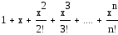 | X_{н}=0.1  X_{к}=1 | 0.1 | 10⁻⁴ | $$e^{x}$$
 | 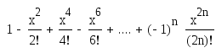 | X_{н}=0.1  X_{к}=1 | 0.1 | 10⁻⁴ | cos(x)
 | 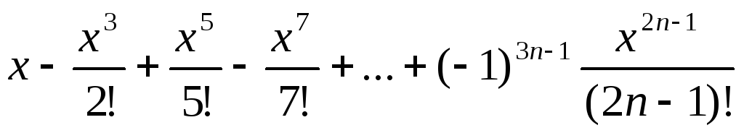 | X_{н}=0.1  X_{к}=1 | 0.1 | 10⁻⁴ | sin(x)
 | 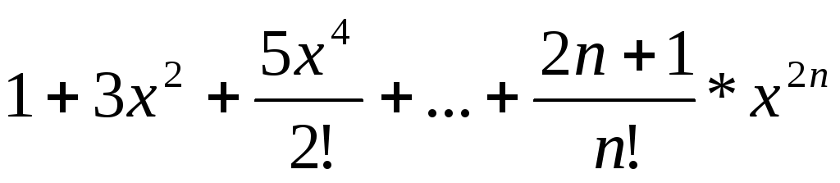 | X_{н}=0  X_{к}=2 | 0.1 | 10⁻⁴ | $$1−2x^{2}e^{x^{2}}$$
 | 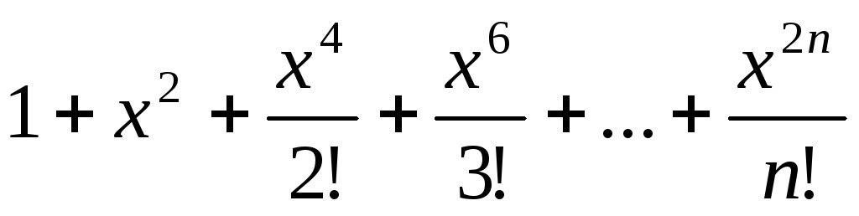 | Xн=0.1  Xк=1 | 0.1 | 10⁻⁴ | $$e^{x^{2}}$$
 | 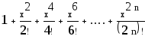 | X_{Н}=0.1  X_{К}=1 | 0.1 | 10⁻⁴ | ch(x)=$\frac{e^{x}+e^{−x}}{2}$
 | 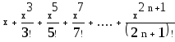 | X_{н}=0.1  X_{к}=1 | 0.1 | 10⁻⁴ | sh(x)=$\frac{e^{x}−e^{−x}}{2}$
 | 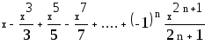 | X_{н}=0.2  X_{к}=0.6 | 0.05 | 10⁻⁴ | arctg(x)
 | 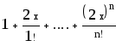 | X_{н}=0  X_{к}=1 | 0.1 | 10⁻⁴ | $$e^{2x}$$
 | 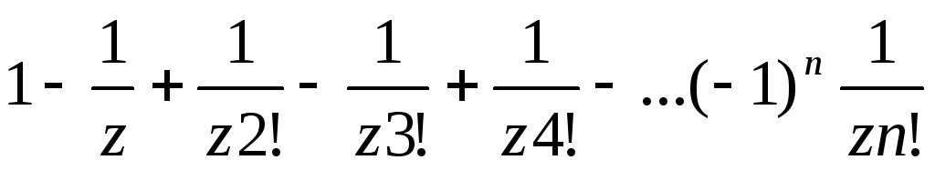 | Z_{н}=0.1  Z_{к}=0.5 | 0.05 | 10⁻³ | 1-z*ln (2)
 | 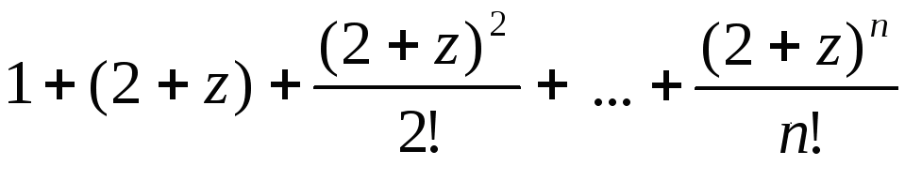 | Z_{н}=0  Z_{к}=1 | 0.1 | 10⁻⁴ | $$e^{2+z}$$
 | 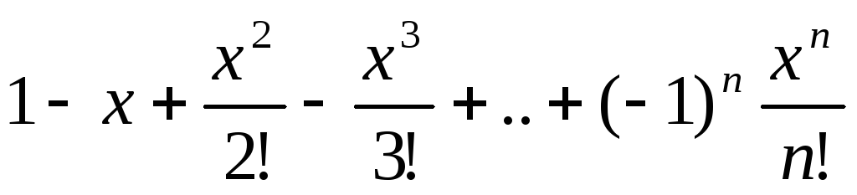 | X_{н}=0.5  X_{к}=2 | 0.1 | 10⁻⁴ | $$e^{−x}$$
 | 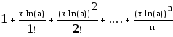 | X_{н}=0.2  X_{к}=2 | 0.2 | 10⁻⁴ | $$a^{x}$$
 | 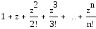 | Zн=0  Zк=2 | 0.2 | 10⁻⁴ | $$e^{z}$$
 | 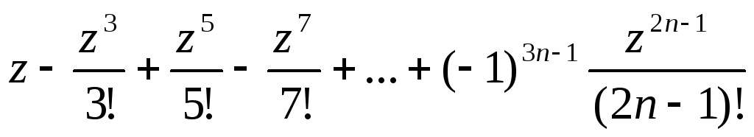 | Zн=1  Zк=2 | 0.1 | 10⁻⁴ | sin(z)
 |  | X_{н}=0.1  X_{к}=1 | 0.1 | 10⁻⁴ | $$e^{x}$$
 |  | X_{н}=0.1  X_{к}=1 | 0.1 | 10⁻⁴ | cos(x)
 |  | X_{н}=0.1  X_{к}=1 | 0.1 | 10⁻⁴ | sin(x)
 |  | X_{н}=0  X_{к}=2 | 0.1 | 10⁻⁴ | $$1−2x^{2}e^{x^{2}}$$
 |  | Xн=0.1  Xк=1 | 0.1 | 10⁻⁴ | $$e^{x^{2}}$$
 |  | X_{Н}=0.1  X_{К}=1 | 0.1 | 10⁻⁴ | ch(x)=$\frac{e^{x}+e^{−x}}{2}$
 |  | X_{н}=0.1  X_{к}=1 | 0.1 | 10⁻⁴ | sh(x)=$\frac{e^{x}−e^{−x}}{2}$
 |  | X_{н}=0.2  X_{к}=0.6 | 0.05 | 10⁻⁴ | arctg(x)
 |  | X_{н}=0  X_{к}=1 | 0.1 | 10⁻⁴ | $$e^{2x}$$
 |  | Z_{н}=0.1  Z_{к}=0.5 | 0.05 | 10⁻³ | 1-z*ln (2)
 |  | Z_{н}=0  Z_{к}=1 | 0.1 | 10⁻⁴ | $$e^{2+z}$$
 |  | X_{н}=0.5  X_{к}=2 | 0.1 | 10⁻⁴ | $$e^{−x}$$
 |  | X_{н}=0.2  X_{к}=2 | 0.2 | 10⁻⁴ | $$a^{x}$$
 |  | Zн=0  Zк=2 | 0.2 | 10⁻⁴ | $$e^{z}$$
 |  | Zн=1  Zк=2 | 0.1 | 10⁻⁴ | sin(z)

В разделе 3 отчета представить:
- тему, цель, задание, в т.ч. индивидуальная часть;
- листинг программы;
- результаты выполнения программы;
- ручной расчет суммы S (для соответствующего числа шагов) и значения функции Y для одного из значений x (z);
- выводы.

4. Обработка одномерных массивов.
Цель: изучение простейших алгоритмов организации и обработки одномерных массивов на языке С++.

Теоретические положения по статическим массивам рассмотрены в разделе 11 учебного пособия. Здесь приведем краткие сведения.

Понятие массива
Массив представляет собой упорядоченное множество однотипных элементов.
В языке С++ массив описывается переменной сложной структуры. При описании массива необходимо указать:
- способ объединения элементов в структуру (одномерный, двухмерный и т.д.);
- число элементов;
- тип элементов (один для все элементов).

Общий вид описания массива
<тип элементов> имя [число элементов];
Доступ к каждому элементу массива осуществляется с помощью индексов. Индексы задают порядковый номер элемента, к которому осуществляется доступ. В языке С++ первый элемент массива имеет индекс 0. Число индексов определяет структуру массива: если используется один индекс, то такой массив называется одномерным, если два индекса – двухмерным, и т.д. В общем случае размерность массива может быть произвольной.

Одномерные массивы
В математике одномерному массиву соответствует n-мерный вектор, например:
$\overline{x}=\left\{x_{i}\right\}$; i = 1,…, n ,
где х_{i} - компонент (координата) вектора;
i - номер компонента;
п - число компонентов.

Описание одномерного массива
На языке С++ описание одномерного массива задается следующим образом:
<тип элементов> <имя массива>[размер];
Компилятор отводит под массив память размером (sizeof(тип)*размер) байтов.
При описании массива можно задать начальные значения его элементов:
int dat[4]={5,8,-2,11};
float kom[]={3.5,6,-1.1};

Имя массива фактически является константой-указателем, ссылающимся на начальный адрес данных (адрес первого элемента массива).

Индексированные переменные
Выбор отдельного элемента из массива осуществляется с помощью операции индексирования ([ ]) и индексированной переменной целого типа:
x[i] - индексированная переменная (элемент массива).
Здесь x - имя массива;
i - индекс (номер элемента массива).
В качестве индекса используются:
- целые константы, например х[2] $⇒$ х₂;
- целые переменные, например х[к] $⇒$ х_{k};
- индексные выражения (целого типа), например х[2*n+1] $⇒$ x_{2n+1}.

Ввод-вывод одномерных массивов
Ввод-вывод массивов осуществляется поэлементно с помощью оператора цикла, в котором в качестве параметра используется индекс. В программе ввод массива рекомендуется организовать в виде диалога, поместив перед оператором ввода оператор вывода, которым выдается на экран поясняющее сообщение, например:

Пример 1. Организовать ввод с клавиатуры массива:
A = (1.2, 5, -6.8, 14)

int main()
{ float A[4];
int i;
cout<<"Введите массив А\n";
for(i = 0; i<4; i++)
cin>>A[i];
}
На клавиатуре через один или несколько пробелов набираются элементы массива и нажимается клавиша [Enter]:
1.2 5 -6.8 14 [Enter]
Замечание. Элементы массива можно вводить в «столбик», если после ввода каждого элемента нажимать клавишу [Enter].
Пример 2. Организовать вывод массива А на экран таким образом, чтобы все элементы располагались на одной строке экрана.
В программе надо записать следующие операторы:
for ( i = 0; i<4; i++)
cout<<A[i];
cout<<"\n";
Вид выводимого массива на экране:
1.2 5.0 -6.8 14.0

Задание.
- Самостоятельно изучить возможности языка программирования C++ для описания, инициализации и обработки одномерных массивов.
- Создать консольное приложение, в котором реализовать следующие вычисления:
- объявление заданного массива целых чисел фиксированной длины;
- инициализацию элементов массива посредством ввода с клавиатуры;
- заданный расчет и вывод его результата на консоль.
- Выполнить контрольную пошаговую обработку массива вручную.

Таблица 6.1. Варианты индивидуальных заданий:
№ вар. | Массив и длина | Расчетный показатель
1 | А(8) | Сумма чётных элементов с нечетными номерами
2 | Х(5) | Произведение положительных нечетных элементов
3 | Y(7) | Сумма положительных чётных элементов
4 | Z(15) | Сумма элементов кратных четырем и с нечётными номерами
5 | В(12) | Сумма положительных элементов не кратных трем
6 | С(10) | Максимальный элемент среди элементов, кратных 3
7 | А(9) | Сумма нечётных положительных элементов
8 | Х(15) | Процент нечетных отрицательных чисел
9 | Y(6) | Среднее арифметическое элементов с четными номерами
10 | Z(12) | Минимальный элемент и его индекс в первой половине массива
11 | В(10) | Процент нечётных ненулевых элементов
12 | С(13) | Сумма индексов элементов с нулевыми значениями
13 | А(10) | Количество нечётных элементов во второй половине массива
14 | Х(7) | Номер минимального по модулю элемента массива
15 | Y(18) | Число нечётных положительных элементов массива в первой половине массива
16 | А(18) | Сумма чётных элементов с нечетными номерами
17 | Х(15) | Произведение положительных нечетных элементов
18 | Y(17) | Сумма положительных чётных элементов
19 | Z(13) | Сумма элементов кратных четырем и с нечётными номерами
20 | В(16) | Сумма положительных элементов не кратных трем
21 | С(14) | Максимальный элемент среди элементов, кратных 3
22 | А(19) | Сумма нечётных положительных элементов
23 | Х(11) | Процент нечетных отрицательных чисел
24 | Y(16) | Среднее арифметическое элементов с четными номерами
25 | Z(9) | Минимальный элемент и его индекс в первой половине массива
26 | В(14) | Процент нечётных ненулевых элементов
27 | С(17) | Сумма индексов элементов с нулевыми значениями
28 | А(13) | Количество нечётных элементов во второй половине массива
29 | Х(17) | Номер минимального по модулю элемента массива
30 | Y(8) | Число нечётных положительных элементов массива в первой половине массива

В разделе 4 отчета представить:
- тему, цель, задание, в том числе индивидуальная часть;
- листинг программы;
- результаты выполнения программы;
- ручной просчет и анализ результатов;
- выводы.

5. Работа с матрицами
Цель: освоение составления и тестирования алгоритмов и программ, реализующих основные операции по формированию и обработке двумерных числовых массивов – прямоугольных числовых матриц.

Теоретические положения по статическим двумерным массивам рассмотрены в разделе 12 учебного пособия.

Задание.

В соответствии с индивидуальным заданием заполнить матрицу размером 9х9 случайными целыми числами из заданного диапазона и выполнить заданное преобразование матрицы. Исходную и преобразованную матрицы вывести на экран.

Варианты индивидуальных заданий:
№ вар. | Диапазон | Преобразование матрицы
1 | [-10, 5] | Поменять местами столбцы, содержащие максимальный и минимальный элемент
2 | [-5, 10] | Обнулить строку(и), содержащие максимальное число отрицательных элементов
3 | [-20, 10] | Поменять местами строки с максимальной и минимальной суммой элементов
4 | [-30, 0] | Элементы, находящиеся ниже побочной диагонали, зеркально отразить относительно побочной диагонали
5 | [-20, 25] | Из верхней полуплоскости матрицы положительные элементы отразить зеркально в нижнюю полуплоскость
6 | [-3, 3] | Строку с минимальным числом нулевых элементов поменять местами с первой строкой
7 | [-30, 100] | Поменять местами столбцы с минимальным и максимальным числом отрицательных элементов
8 | [-40, 20] | Строку с максимальным числом отрицательных элементов поменять местами с последней строкой
9 | [-40, 60] | Из правой полуплоскости матрицы отрицательные элементы отразить зеркально в левую полуплоскость
10 | [-150, 60] | Удвоить элементы, расположенные ниже главной диагонали; элементы выше главной диагонали обнулить; поменять местами первую и последнюю строки
11 | [-15, 15] | Поменять местами строки с минимальным и максимальным по модулю элементами
12 | [15, 45] | Поменять местами соседние строки с четными и нечетными номерами; в строке, содержащей максимальный элемент, все элементы, кроме максимального, обнулить
13 | [10, 80] | Поменять местами элементы левой и правой полуплоскостей матрицы
14 | [-35, -10] | Поменять местами элементы главной и побочной диагоналей, элемент на пересечении диагоналей обнулить
15 | [10, 50] | Выполнить зеркальное отражение элементов, расположенных выше главной диагонали, относительно главной диагонали; выше главной диагонали обнулить
16 | [-10, 5] | Поменять местами столбцы, содержащие максимальный и минимальный элемент
17 | [-5, 10] | Обнулить строку(и), содержащие максимальное число отрицательных элементов
18 | [-20, 10] | Поменять местами строки с максимальной и минимальной суммой элементов
19 | [-30, 0] | Элементы, находящиеся ниже побочной диагонали, зеркально отразить относительно побочной диагонали
20 | [-20, 25] | Из верхней полуплоскости матрицы положительные элементы отразить зеркально в нижнюю полуплоскость
21 | [-3, 3] | Строку с минимальным числом нулевых элементов поменять местами с первой строкой
22 | [-30, 100] | Поменять местами столбцы с минимальным и максимальным числом отрицательных элементов
23 | [-40, 20] | Строку с максимальным числом отрицательных элементов поменять местами с последней строкой
24 | [-40, 60] | Из правой полуплоскости матрицы отрицательные элементы отразить зеркально в левую полуплоскость
25 | [-150, 60] | Удвоить элементы, расположенные ниже главной диагонали; элементы выше главной диагонали обнулить; поменять местами первую и последнюю строки
26 | [-15, 15] | Поменять местами строки с минимальным и максимальным по модулю элементами
27 | [15, 45] | Поменять местами соседние строки с четными и нечетными номерами; в строке, содержащей максимальный элемент, все элементы, кроме максимального, обнулить
28 | [10, 80] | Поменять местами элементы левой и правой полуплоскостей матрицы
29 | [-35, -10] | Поменять местами элементы главной и побочной диагоналей, элемент на пересечении диагоналей обнулить
30 | [10, 50] | Выполнить зеркальное отражение элементов, расположенных выше главной диагонали, относительно главной диагонали; выше главной диагонали обнулить

В разделе 5 отчета представить:
- тему, цель, задание, в том числе индивидуальная часть;
- листинг программы;
- результаты выполнения программы;
- ручной просчет и анализ результатов;
- выводы.

СПИСОК ЛИТЕРАТУРЫ

- В.П.Аверкин, А.И.Бобровский, В.В.Веснич, В.Ф.Радушинский, А.Д.Хомоненко. ПРОГРАММИРОВАНИЕ НА C++ / Под ред. проф. А. Д. Хомоненко. - М.: Радио и связь, 2002. – 252 с.
- А.Я. Архангельский. Программирование в C++Builder 6. — М: ЗАО «Издательство БИНОМ», 2002. – 1152 с.
- Архангельский А. Я. Решение типовых задач в C++Builder 6. — М: ЗАО «Издательство БИНОМ», 2003
- Хенкок Л., Кригер М. Введение а программирование на языке Си. - М.: Радио и связь, 1986.-192 с.
- Болски М.И. Язык программирования Си. Справочник. - М.: Радио и связь,1988. -96 с.
- Архангельский А. Я. C++Builder 6. Справочное пособие. — М: ЗАО «Издательство БИНОМ», 2002
- Керниган Б., Ритчи Д., Фьюер А. Язык программирования Си. - М.: Финансы и статистика, 1985. - 279 с.
- Шнейдерман Б. Психология программирования. - М.: Радио и связь, 1984. - 304 с.
- Хьюз Дж., Милтон Дж. Структурный подход к программированию. - М.: Мир, 1980.-288с.
- Петров А.З. и др. Вычислительная техника в инженерных и экономических расчетах: учебник для вузов. - М.: Высшая школа, 1984. - 301 с.
- Алексеев В.Е. и др. Вычислительная техника в инженерных и экономических расчетах: сборник задач и упражнений для вузов. - М.: Высшая школа, 1984. -306с.
- Задачи по программированию (библиотека программиста). - М.: Наука, 1988. -224с.
- Бочков С.О., Субботин Д.М. Язык программирования Си для персонального компьютера- М.: Радио и связь, 1990. - 384 с.
- Шмидт Г. Самоучитель СИ. - Санкт-Петербург: ВНУ, 1998. - 688с.
- Уинер Р. Язык Турбо Си. - М.: Мир, 1991. - 384 с.

